MA TRẬN
KIỂM TRA CUỐI HỌC KÌ II MÔN CÔNG NGHỆ - LỚP 5 NĂM HỌC 2024-2025
Kiến thức, kĩ năng | Số câu, số điểm | Mức 1 |  | Mức 2 |  | Mức 3 |  | Tổng
Kiến thức, kĩ năng | Số câu, số điểm | TN | TL | TN | TL | TN | TL | TN | TL
Lắp ráp mô hình xe điện chạy bằng pin:  - Kể tên, nhận biết được các chi tiết của bộ lắp ghép mô hình xe điện chạy bằng pin.  - Lắp ráp, vận hành được được mô hình xe điện chạy bằng pin. | Số câu | 2 |  |  | 1 |  |  | 2 | 1
 | Câu số | Câu 1,  Câu 4 |  |  | Câu 7 |  |  | 1,4 | 7
 | Số điểm | 2 |  |  | 1 |  |  | 2 | 1
Mô hình máy phát điện gió:  - Mô tả được cách tạo ra điện từ gió.  - Nhận biết và mô tả được các bộ phận chính của mô hình máy phát điện gió.  - Lắp ráp được mô hình máy phát điện gió.  - Kiểm tra được hoạt động của mô hình với các tốc độ gió khác nhau. | Số câu | 2 |  |  | 1 |  | 1 | 2 | 2
 | Câu số | Câu 2  Câu 5 |  |  | Câu 8 |  | Câu 9 | 2,5 | 8,9
 | Số điểm | 2 |  |  | 1 |  | 1 | 2 | 2
Mô hình điện mặt trời:  - Mô tả được cách tạo ra điện từ ánh sáng mặt trời.  - Nhận biết và mô tả được các bộ phận chính của mô hình điện dùng năng lượng mặt trời.  - Lắp ráp được mô hình điện mặt trời.  - Kiểm tra được hoạt động của mô hình với những độ sáng mặt trời khác nhau. | Số câu | 1 |  | 1 |  |  | 1 | 2 | 1
 | Câu số | Câu 3 |  | Câu 6 |  |  | Câu 10 | 3,6 | 10
 | Số điểm | 1 |  | 1 |  |  | 1 | 2 | 1
-  Tổng | Số câu | 5 |  | 1 | 2 |  | 2 | 6 | 4
-  Tổng | Số điểm | 5 |  | 1 | 2 |  | 2 | 6 | 4
Tỉ lệ điểm cho mức độ nhận thức |  | 50% |  | 30% |  | 20% |  | 100%

ĐỀ KIỂM TRA ĐỊNH KÌ – CUỐI KÌ II
MÔN CÔNG NGHỆ – LỚP 5
NĂM HỌC : 2024-2025
(Thời gian 40 phút)

Câu 1: Trong các chi tiết và dụng cụ dưới đây, dụng cụ nào là tua - vít?
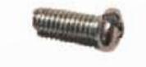
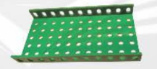
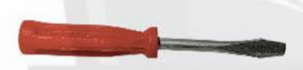
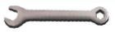

A. Hình 1 B. Hình 2 C. Hình 3 D. Hình 4
Câu 2: Mô hình máy phát điện gió hoạt động dựa vào nguồn năng lượng nào?
A. năng lượng mặt trời
B. năng lượng gió
C. năng lượng nước
D. năng lượng từ pin
Câu 3: Các bộ phận chính của mô hình điện mặt trời là gì?
A. giá đỡ, tấm pin mặt trời, đèn LED,
B. tấm pin mặt trời, cánh quạt, giá đỡ
C. tấm pin mặt trời, máy phát điện, giá đỡ
D. tấm pin mặt trời, cánh quạt, máy phát điện
Câu 4: Khi lắp ráp pin vào mô hình xe điện chạy bằng pin, cần lưu ý điều gì để xe có thể chạy được?
A. lắp pin đúng cực
B. lắp pin lỏng
C. sử dụng pin đã hết năng lượng.
D. sử dụng nhiều pin hơn quy định
Câu 5: Bộ phận nào của mô hình máy phát điện gió giúp thu nhận năng lượng gió?
A. máy phát điện
B. cánh quạt
C. trụ đỡ
D. bóng đèn
Câu 6: Đúng ghi Đ, Sai ghi S trước ô trống:
Khi mô hình điện mặt trời hoạt động:
Điện mặt trời được tạo ra khi tấm pin mặt trời thu ánh sáng mặt trời.
Đèn LED sáng khi có ánh sáng chiếu vào tấm pin.
Khi không có ánh sáng chiếu vào tấm pin, đèn LED vẫn sáng.
Độ sáng của đèn LED thay đổi khi độ sáng chiếu vào tấm pin thay đổi.

Câu 7: Điền từ thích hợp vào chỗ trống:
Xe điện chạy được khi dây điện được nối ……………………, gọn gàng và công tắc ở trạng thái ………………….

Câu 8: Em hãy ghi tên những bộ phận của mô hình máy phát điện gió trong hình dưới đây:
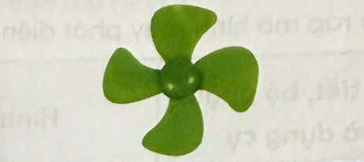
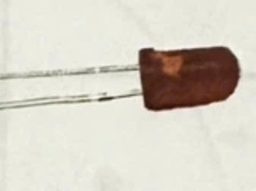
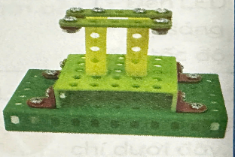
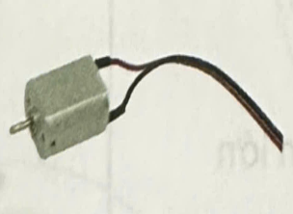

A.…………….……. B…………………. C…………………. D. …………………….

Câu 9: Em hãy nối tên các bộ phận chính của mô hình máy phát điện quạt gió ở cột A với chức năng của chúng ở cột B sao cho phù hợp.

Cột B
a.có thể tạo ra điện khi trục nó quay.
b.gắn với trục của máy phát điện và có thể quay khi gió thổi.
c. cố định và tạo chiều cao thích hợp cho máy phát điện gió.
d. sử dụng điện do máy phát điện tạo ra để phát sáng.
Cột A
1.Cánh quạt
2.Máy phát điện
3.Trụ đỡ
4.Bóng đèn

Câu 10: Em hãy nêu các bước lắp ráp mô hình điện mặt trời.

ĐÁP ÁN VÀ HƯỚNG DẪN CHẤM ĐIỂM MÔN CÔNG NGHỆ
CUỐI HKII, NĂM HỌC 2024-2025

Câu hỏi | Đáp án | Cách chấm điểm
Câu 1 (1đ) | B
Câu 2 (1đ) | B
Câu 3 (1đ) | A
Câu 4 (1đ) | A
Câu 5 (1đ) | B
Câu 6 (1đ) | Đ; Đ; S; Đ
Câu 7 (1đ) | đúng vị trí, bật
Câu 8 (1đ) | - Máy phát điện; B. Trụ đỡ  C. Đèn LED; D. Cánh quạt
Câu 9 (1đ) | Đáp án:1-b, 2-a,3-c,4-d.
Câu 10 (1đ) | 4 bước lắp ráp mô hình điện mặt trời:  Bước 1: Lắp giá đỡ  Bước 2: Lắp tấm pin mặt trời lên giá đỡ  Bước 3: Nối dây điện của tấm pin mặt trời vào đèn LED  Bước 4: Kiểm tra hoạt động của mô hình | Tuỳ vào câu trả lời của học sinh GV chấm điểm.

